**МИНОБРНАУКИ РОССИИ**

**Санкт-Петербургский государственный**

**электротехнический университет**

**«ЛЭТИ» им. В.И. Ульянова (Ленина)**

**Кафедра МО ЭВМ**

отчет

**по лабораторной работе №6**

**по дисциплине «Программирование»**

Тема: Стек-Машина

|  |  |  |
| --- | --- | --- |
| Студент гр. 6304 |  | Корытов П.В. |
| Преподаватель |  | Кринкин К.В. |

Санкт-Петербург

2017

**Цель работы**

На вход программе подается последовательность (не более 100 элементов) из чисел и арифметических операций (+, -, \*, / (деление нацело)) разделенных пробелом, которые программа должна интерпретировать и выполнить по следующим правилам:

* Если очередной элемент входной последовательности - число, то положить его в стек
* Если очередной элемент - знак операции, то применить эту операцию над двумя верхними элементами стека, а результат положить обратно в стек (следует считать, что левый операнд выражения лежит в стеке глубже)
* Если входная последовательность закончилась, то вывести результат (число в стеке)

Если в процессе вычисления возникает ошибка (для операции в стеке не хватает аргументов или по завершении работы программы в стеке более одного элемента), то вместо результата следует вывести "error"

**Ход работы**

1. Выполнено задание на stepik.org



Код программы:

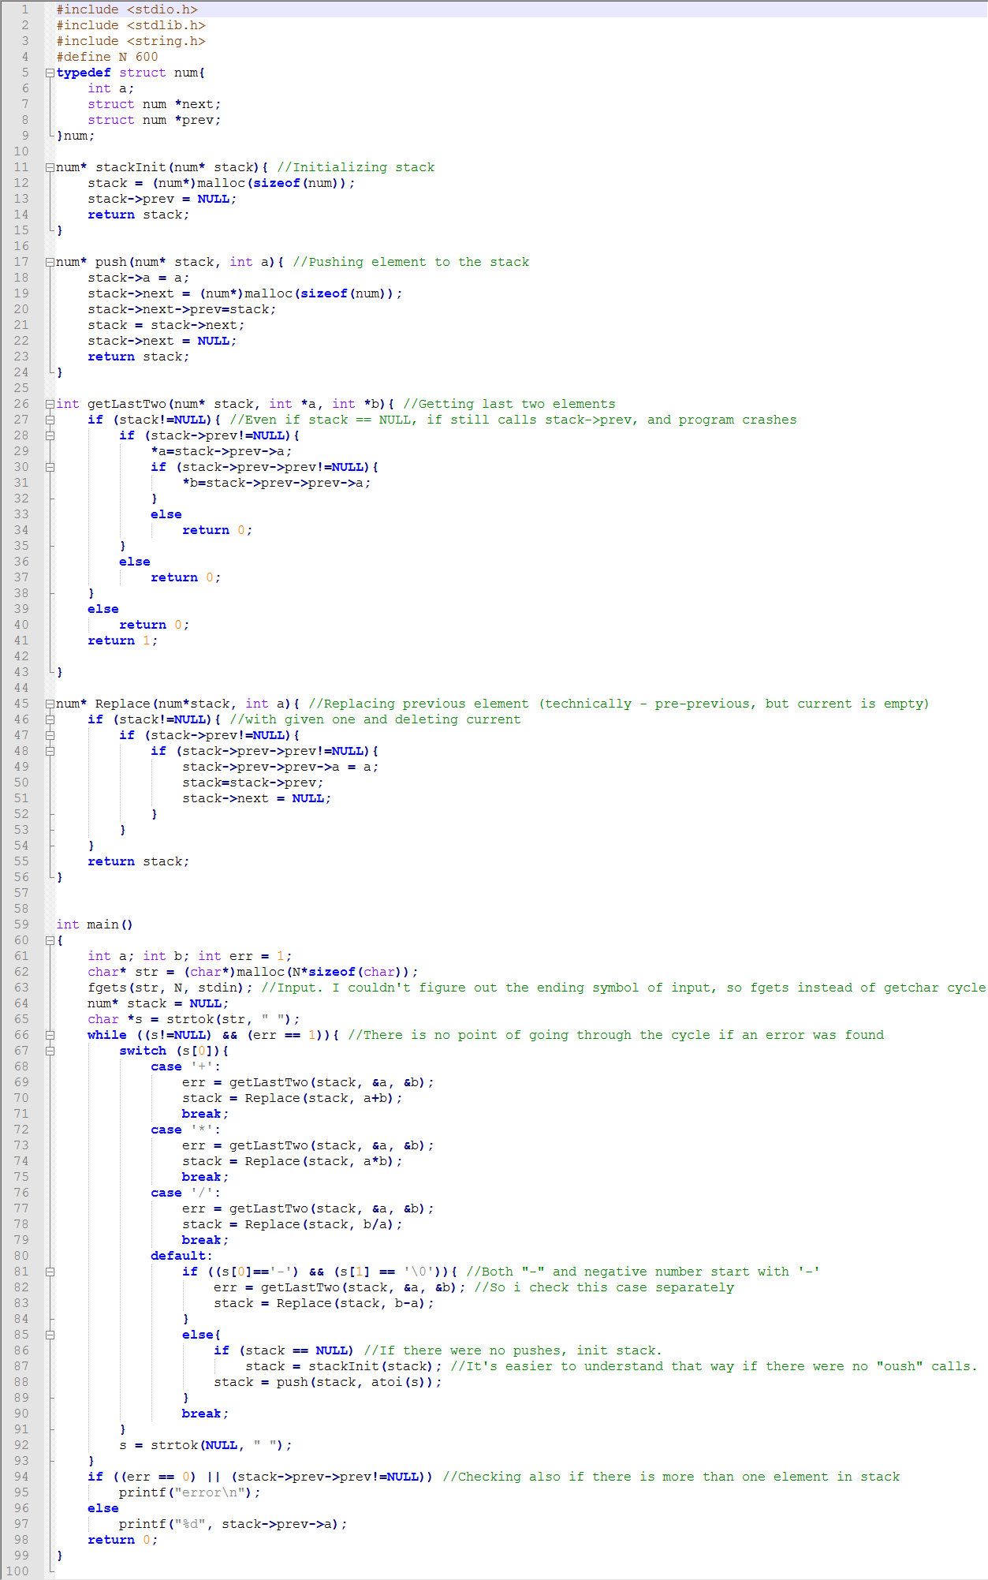

1. Код скопирован в среду разработки и скомпилирован
2. Файлы запушены на git через командную строку

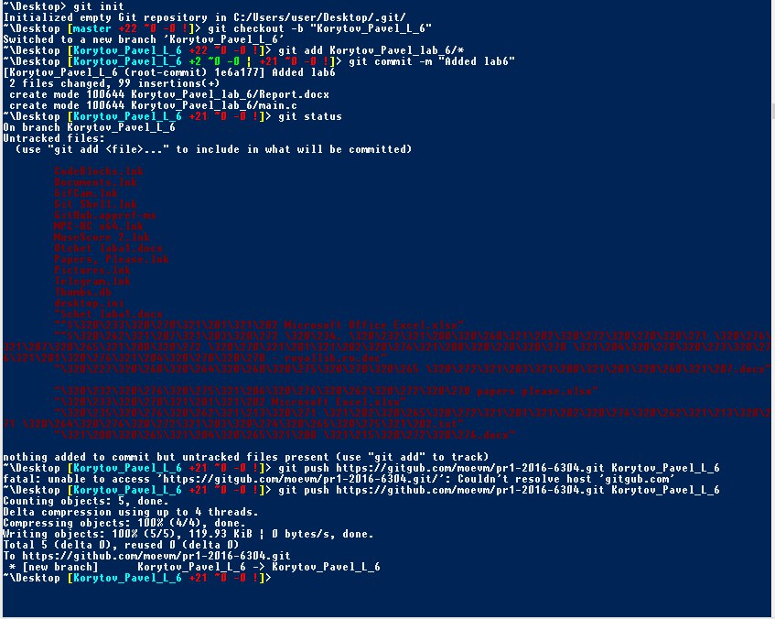

1. Сделан отчет

C:\Users\thexc\AppData\Local\Microsoft\Windows\INetCache\Content.Word\2017-03-14_214927.png

**Вывод.**

Язык С позволяет создавать и обрабатывать стеки – добавлять, считывать и заменять элементы.